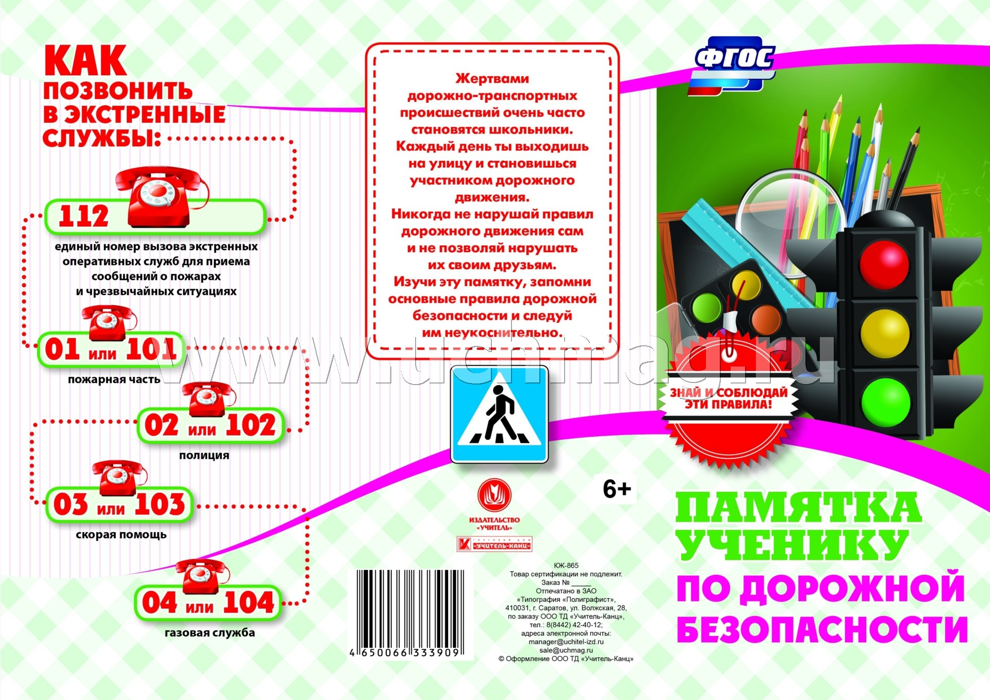
ЗНАЙ И СОБЛЮДАЙ ЭТИ ПРАВИЛА!
- Никогда не выбегай на дорогу перед приближающимся автомобилем. Это опасно, потому что водитель не может остановить машину сразу.
- Дорогу переходи только в специально установленных местах по пешеходному переходу.
- Правильно переходи проезжую часть дороги с односторонним движением вне зоны видимости переходных переходов и светофоров.
- На проезжую часть выходи только после только, как убедишься в отсутствии приближающегося транспорта и слева, и справа.
- Выйдя из автобуса, не выбегай на дорогу. Подожди, пока автобус отъедает, и только потом, убедившись в отсутствии машин, переходи дорогу.
- Не выезжай на проезжую часть на скейтборде и роликовых коньках.
- Не выбегай на дорогу вне зоны пешеходного перехода: в этом месте водитель не ожидает пешеходов и не сможет мгновенно остановить автомобиль.
- Правильно веди себя на посадочных площадках, при посадке на маршрутный транспорт и высадке из него.
- Не играй в мяч и другие игры рядом с проезжей частью, лучше это делать во дворе или на детской площадке.
- Не переходи проезжую часть дороги на красной или желтый сигналы светофора.
- Не создавай помех движению транспорта.
- Правильно переходи проезжую часть с двусторонним движением транспорта и трамвайными путями.
- Осторожно и внимательно переходи регулируемые и нерегулируемые перекрестки.
- Ориентируйся в дорожной обстановке: не выходи из-за препятствий и сооружений; не стой близко от углов перекрестка и края проезжей части и спиной к ней.
- Обращайся за помощью к взрослым в сложных дорожных условиях.
- Правильно веди себя во дворах, жилых зонах, на тротуаре, при групповом движении, при езде а велосипеде и роликовых коньках.
ПОМНИ!
ТОЛЬКО СТРОГОЕ СОБЛЮДЕНИЕ ПРИАВИЛ ДОРОЖНОГО ДВИЖЕНИЯ ЗАЩИЩАЕТ ТЕБЯ И ТВОХ ДРУЗЕЙ ОТ ОПАСНОСТЕЙ НА ДОРОГЕ.
Постарайся не допускать опасных действий пешеходов, которые могут привести к дорожно-транспортному происшествию, таких как:
- Самостоятельный переход проезжей части в неположенном месте;
- Переход перед близко идущим автомобилем;
- Переход в нетрезвом состоянии;
- Игра а проезжей части и вблизи нее;
- Неожиданный выход из-за стоящего транспорта, сооружений, зеленых насаждений, укрытия, других препятствий, закрывающих обзор
- Неподчинение сигналами регулирования дорожного движения;
- Ходьба вдоль проезжей части при наличии тротуара;
- Самостоятельное движение вдоль проезжей части загородной дороги по направлению движения транспорта;
- Неосторожность на тротуаре или во дворе дома, куда автомобили могут въезжать и выезжать из гаражей, подвозить грузы к магазинам, заезжая на тротуар;
- Невнимательность;
Незнание правил дорожного движения или самонадеянность являются причиной нарушений и ДТП!
Научитесь следовать этим правилам, ведь твоя безопасность целиком и полностью зависит от тебя!
Будь готов правильно реагировать на любые неприятности и чрезвычайные ситуации!

